Тема урока:
«Стихийные бедствия, рукотворные катастрофы и причины их возникновения.

(урок с применением метода проектов)

Цели и задачи:
1.Дать знания учащимся о стихийных бедствиях и рукотворных катастрофах.
2.Помочь выявить причины их возникновения.
3.Развивать навыки творческой деятельности, умения пользоваться дополнительными источниками информации и географическими картами.
4.Воспитывать бережное отношение к природе, прививать навыки поведения в экстремальных ситуациях.
Оборудование: компьютеры, географические карты, схемы.
Презентация.

Ход урока: 1. Организационный момент.
2. Вступительное слово учителя.
3. Класс работает по группам. Каждая группа защищает свои проекты.

1 группа- «Сейсмологи» рассказывают о землетрясениях.
2 группа- Вулканологи» рассказывают о вулканах.
3 группа- «Метеорологи» рассказывают об ураганах и смерчах.
4 группа- спасатели МЧС рассказывают о правилах поведения в экстремальных ситуациях.

4. Решение тестовых вопросов.
5. Подведение итогов и оценка работы учащихся.

При подведении итогов помогает таблица №1.

Если группа набрала от 40 до 45 баллов- оценка «5»;
От 35 до 40 баллов- оценка «4»;
От 30 до 35 баллов- оценка «3».

Ребята, сегодня у нас с вами необычный урок- урок защиты проектов по теме «Стихийные бедствия, рукотворные катастрофы и причины их возникновения».
Прежде чем вы выступите, я расскажу вам одну притчу:
«Гуляя в тенистой роще, греческий мудрец беседовал со своим учеником: «Скажи мне- спросил юноша- почему тебя так часто одолевают сомнения? Ты прожил долгую жизнь, умудрен опытом и учился у Великих эллинов. Как же так, что и для тебя осталось много неясных вопросов?
В раздумье философ начертил посохом перед собой два круга- большой и малый.
- Твои знания- это маленький круг, а мои – большой. Но все, что осталось вне этих кругов- неизвестность. Маленький круг мало соприкасается с неизвестностью, чем больше круг знаний, тем больше его границы с неизвестностью. И впредь, чем больше ты будешь узнавать нового, тем больше будет возникать у тебя неясных вопросов, которые ты будешь стремиться преодолеть.
Вот и мы с вами сегодня преодолеем неясные вопросы и расширим круг своих знаний.

Значительные трудности в жизни и деятельности человека связаны со стихийными природными явлениями. Представьте себе такую картину: «Они почувствовали, что Земля дрожит у них под ногами, море мгновенно вспенивается, врывается в порт и разбивает все корабли, стоящие на якоре… Вихри огня и пепла бушуют на улицах и площадях, дома рушатся, крыши падают наземь, стены дробятся. Тридцать тысяч жителей погибают под развалинами». (Вольтер оЛиссабонском землетрясении 1755 г.) В Тирренском море, в группе Липарских островов есть небольшой остров Вулькано. Большую часть этого острова занимает гора. Еще с незапамятных времен люди видели, как из ее вершины иногда вырывались облака черного дыма, огня и на большую высоту выбрасывались камни.
Древние римляне считали этот остров входом в ад, а так же владением бога огня и кузнечного ремесла Вулкана. По имени этого бога огнедышащие горы впоследствии стали называть вулканами.
Внимательно присмотревшись к перечню катастроф, можно увидеть, какую опасность таят в себе творения рук человеческих- это рукотворные катастрофы.
26 апреля 1986 года в человечество вступило в новую эпоху своего развития. А зафиксировали этот момент часы, которые висели на стене зала центрального пульта управления Чернобыльской А Э С. В эти секунды 20 век разделился на два периода, а именно: дочернобыльский и послечернобыльский.

«Не то, что мните вы, природа-
Не слепок, не бездушный лик-
В ней есть душа, в ней есть свобода,
В ней есть любовь, в ней есть язык…» Ф. Тютчев.
С любым из нас может случиться, что природа страшным и уничтожающим образом напомнит о своем могуществе. Землетрясения, торнадо, ураганы,
наводнения кажутся вмешательством внешних сил, природа регулярно напоминает об этой опасности, заставая нас врасплох. Это возрастающее ощущение угрозы усиливает тягу людей к новым сведениям и знаниям, и заставляет нас задумываться над тем, что они должны делать.
Стихийные бедствия могут принимать катастрофический характер. Их виды разнообразны (схема №1).
Сегодня на уроке научные эксперты оценят защиту проектов, а затем руководители проектов проверят знания слушателей по тестовым вопросам. Группы работали в два этапа: 1- подготовительный, 2- защита проектов. Количество баллов выставляется в таблицу №1. При защите проектов учитывалась актуальность темы, уровень самостоятельности, качество оформления, объем работы, количество предлагаемых решений, проявление глубины и широты знаний, ответы на вопросы, оценка творческих способностей.
Ребята на отлично защитили свои проекты. Слушатели на компьютерах ответили на тестовые вопросы.
В заключении просмотрели слайды и видеофильм по стихийным бедствиям. В конце урока я поблагодарила ребят за отличную.

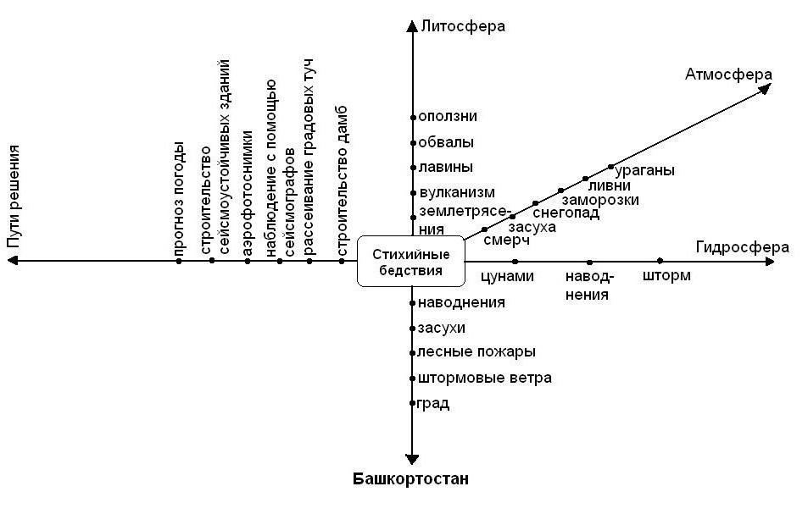 Схема №1

Вулканологи изучают характер изменения вулканов, их деятельность во времени.
Везувий зев открыл —дым хлынул клубом - пламя Широко развилось, как боевое знамя. Земля волнуется — с шатнувшихся колонн Кумиры падают! Народ, гонимый страхом, Толпами, стар и млад под воспламенённым прахом, Иод каменным дождём бежит из града вон.
Валеологи и врачи — научились оказывать первую медицинскую помощь при землетрясениях. Надо быть внимательными к предвестникам стихийного бедствия, в момент опасности безрассудно быть нерешительными.
Па уроке были заслушаны все группы. Затем разминка среди учащихся. На столах групп находятся конверты «Ступеньки интеллекта», в них вопросы по Литосфере, например:
- Люди, работавшие в шахтах, давно заметили, что температура земной коры
с глубиной повышается. Как вы думаете, почему?
- Как называются горные породы, изменённые в условиях большого
давления и высокой температуры в глубине земной коры?
- Гранит и базальт - магматические горные породы. Проанализируйте, что у
них общего, а чем они отличаются?
- Назовите причину землетрясений.
- Покажите на карте районы, где наиболее часто происходят
землетрясения?
- Выберите правильные определения следующим понятиям: лава, кратер,
вулкан, жерло:
а) Это огнедышащая гора, особая по форме и составу, слагающих её пород.
б) Это канал, по которому поднимается магма.
в) Это воронкообразное углубление, через которое на поверхность
выливается магма.
т) Это магма, изливающаяся на земную поверхность, потерявшая пары воды и газа,
- Почему в районах вулканической деятельности образуются горячие
источники?
- Назовите остров, который полностью «отапливается» горячей водой
подземных источников.
- По каким признакам вы отличите вулкан от обычной горы?

- Представьте себе, что на Земле больше нет вулканов. Как это отразится
на строении поверхности Земли, на жизни людей?
- Подчеркните два главных признака, отличающих материковую земную
кору от океанической:

- мощность
- различие и количество основных слоев
- отсутствие слоя осадочных пород
- отсутствие базальтового слоя.

Глубже роет колодец Иван-царевич, твёрже становятся горные породы. Попадаются ему ЖЕЛЕЗНЯКИ - бурый, магнитный, руды разных металлов.
Все эти породы образовались из застывшей лавы, поэтому называются МАГМАТИЧЕСКИМИ.
Совсем глубоко опустился Иван-царевич под землю. Тяжело ему рыть, твёрдые, крепкие горные породы встречает он на своём пути. Да и дышать ему трудно, воздух горячий, тяжёлый.
Эти горные породы образовались на большой глубине под воздействием высокой температуры и большого давления, поэтому они сильно изменены. Например, из песка образовался песчаник, а из графита - алмаз. Их называюг МЕТАМОРФИЧЕСКИМИ.
Скоро дело делается, да сказка наша ещё* не кончилась. Увлёкся работой Иван-царевич, ударил раз, ударил другой* и отвалилась огромная глыба. И очутился он в большой пещере. Стены её блестят, переливаются драгоценными каменьями. Светло кругом, как днём, на потолке радуга всеми цветами играет, а в центре зала на троне сидит Прекрасная царевна Подземного царства. Поклонился ей Иван-царевич и молвил: «здравствуй, красная девица, заморская царица, не вели казнить, вели слово молвить!» -«Здравствуй, добрый молодец! С чем к паж пожаловал?» - «Люди говорят, что скрываешь ты Ключ Земли, а мне он очень нужен, обещал я батюшке добыть его!» - «Ну что ж, отгадаешь три мои загадки, отдам тебе заветный ключ!» - «Загадывай, - сказал Иван-царевич, - попробую отгадать!»
1.Что сперва в воде родится,
А потом воды боится? (СОЛЬ)
2.Чёрен, как ворон, А греет, как солнце. (УГОЛЬ)
3. Белый, как сахар, но несладкий, Пока руки им не испачкаешь, Ума-разума не наберёшься. (МЕЛ)
Отгадал он все загадки. Прекрасная царевна ему и говорит: «Ну что ж, гость дорогой, набрался ли ты ума-разума, много ли нового узнал в моей стране?» - «Да, много интересного узнал я в стране Литосфера, в твоём подземном царстве». - «Вот тебе Ключ Земли, - отвечает царевна. - Запомни, юноша, только знания, как ключ, открывают любые замки и двери!».
Поклонился Иван-царевич в пояс, поблагодарил царевну Подземного царства за науку и отправился в обратный путь.
Вернулся Иван-царевич домой, в родной город, и рассказал отцу всё о своём путешествии. Похвалил его царь Додон за упорство и усердие. Поскакали по всему государству глашатаи и возвестили народу царскую волю: «Отныне царём в государстве объявляется Иван- царевич».
Передал отец ему власть и трон. И правил он долго и справедливо. Прославился своим умом и смекалкой.
Вулканологи сделали макет вулкана и подготовили сообщения о вулканах.
Вулканологи-специалисты, изучающие процессы и причины образования вулканов, их развитие, строение и состав продуктов извержения (лавы, газов), закономерности размещения вулканов на земной поверхности.

Таблица №1

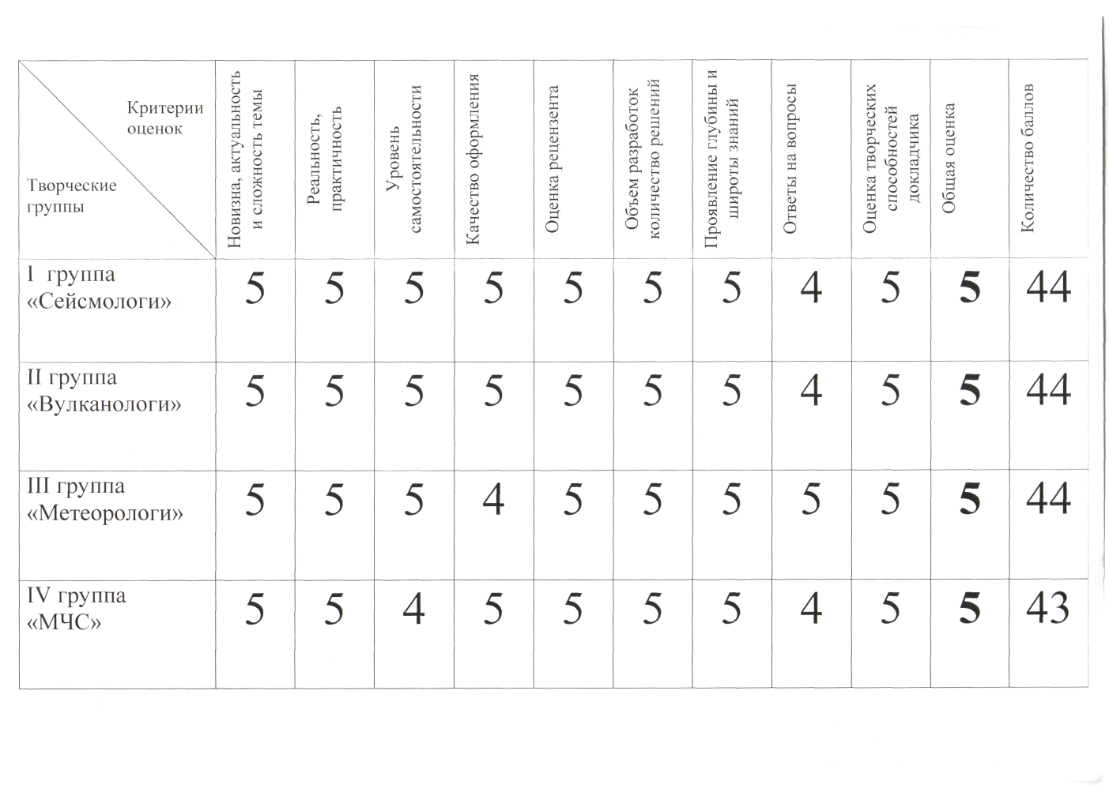

Держитесь подальше от электроприборов, не касайтесь металлических предметах и постарайтесь оставить малоизученное атмосферно-электрическое явление в одиночестве. Не более чем через полминуты молния исчезнет сама собой - иногда бесшумно, иногда со взрывом. Она может оставить после себя дырку в двери, а может - лишь запах озона.
И не теряйте бдительности: после таких визитов бывают пожары.
Тестовое задание
1.Главное правило самозащиты при любом стихийном бедствии.
А) остерегаться вторичных бедствий (пожаров, аварий и т.п);
Б) знать правила пожаробезопасности;
В) не паниковать, сохранять бдительность;
2. Где безопаснее всего находится при смерче?
Б) в подвалах;
В) в машине;
3. Что надо сделать, узнав о приближении песчаной бури? А) попытаться продолжать движение;
Б) спрятаться в укрытии;
В) собрать рядом с собой запасы пищи и воды;
4.Что нужно сделать ,если вблизи - смерч, а вы находитесь на открытой местности?
А) переждать рядом с деревом;
Б) идти искать убежище;
В) спрятаться в яме, прижаться к земле;
5.Что нужно делать, если землетрясение застало вас дома (например, в квартире многоэтажного здания)?
А) встать вблизи капитальных стен, подальше от мебели и стекол;
Б) находится в центре комнаты;
В) спрятаться под столом;
Г) выпрыгнуть из окна на улицу.
6.Что можно делать во время грозы?
А) находиться в воде;
Б) находится в высоком здании без громоотвода;
В) прятаться под высокие деревья;
Г) прятаться в сухую яму.

Если есть время, нужно закрыть двери, вентиляцию, слуховые окне, Однако двери и окна с подветренной стороны открыть и закрепить – это позволит уравновесить внутреннее и внешнее давление в здании. Исходя и того, что любой незакрепленный предмет может оказаться в воздухе осмотритесь на балконах, лоджиях и во дворе.
При опасности смерча, проводится и стандартная для таки: ситуаций подготовка: потушить огонь, выключить свет и газ, собрать запас пищи на 2-3 дня, взять с собой фонарик, медикаменты, не пользоваться лифтом, бороться с паникой, опасаться электропроводов и труб.
Меры самозащиты при смерче больше всего напоминают оптимальное-поведение при наступающем урагане. Но надо иметь в виду, что, если вы находитесь в здании, при смерче прятаться от стихии можно только в подвалах и подземных сооружениях, а не внутри самого здания.
Если смерч застал вас на открытой местности, лучше всего укрыться в кювете дороги, яме, рве, овраге и плотно прижаться к земле. То же надо сделать, если вы находитесь вне города в любом виде транспорта. В городе надо немедленно покинуть автомобиль, автобус, трамвай и прятаться в ближайшем убежище или подвале. При этом надо учесть, что скорее всего к ветру присоединиться ливень или град.

Шаровая молния

Вероятность того, что вам посчастливится пострадать от шаровой молнии и тем самым войти в антологию замечательных случаев, практически равна нулю. Статистика свидетельствует, что большинство людей даже никогда не видели и не увидят этот голубой, зеленый, желтый или красный светящийся шар сантиметром до двадцати в диаметре, медленно плывущий с потоком воздуха. Появляется он обычно в грозу или после грозы. Один из трагических случаев русской науки связан именно с таким проявлением шаровой молнии. Для изучения атмосферного электричества Ломоносов и профессор Рихман оборудовали в своих квартирах специальные "громовые машины", которые цепями соединялись с высокими шестами, выставленными на крышах.
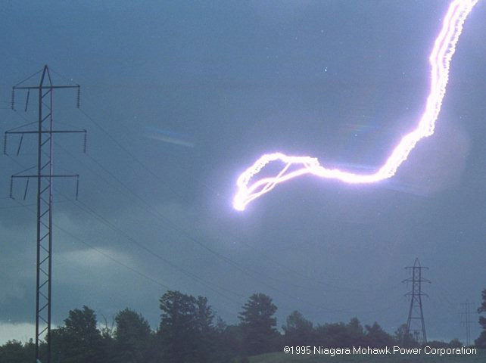
В 1753 году во время грозы над Санкт-Петербургом из железного прута в квартире Рихмана внезапно появилась голубоватая шаровая молния, и ученый погиб - "был убит громом ", как говорили в академии. Итак, что же делать, если в ваш дом, например, через форточку, влетела такая шаровая молния? Прежде всего, иметь в виду, что траектория её полета практически непредсказуема. Шар ведет себя неожиданно, как капля воды на раскаленной сковороде. Однако наверняка не стоит делать резких движений и тем более убегать: можно вызвать воздушный поток, по которому сгусток энергии полетит целенаправленно за вами.
Ни в коем случае не пытайтесь продолжать движение. Напрасная трата сил - слишком большая потеря в экстремальной ситуации. Песчаные буры обычно недолги. Но даже если ветер не стихает два-три дня, оптимальная тактика поведения - переждать, как в окопе.
Универсальная логика защиты, кстати, интересно смыкает крайности: бедуины в пустыне, пережидают ветер и эскимосы на другом концу света в иглу - убежище из снега. Парадоксальное решение оказывается самым эффективным: защита создается из источника опасности. При внимательном взгляде можно найти этот приём и в других экстремальных ситуациях, причем не только в таких, как встречный огонь при лесном пожаре, но и в социальных и даже в психологических.

Смерч

В России смерчи бывают чаще на Урале, Черноморском побережье, в Поволжье и Сибири. Смерч трудно не заметить: этот темный столб крутящегося воздуха, диаметром от нескольких десятков до нескольких сотен метров. При его приближении слышен оглушительный гул. Смерч зарождается под грозовой тучей и словно свешивается с неё. Внутри гигантской воздушной воронки давление всегда понижено, поэтому туда засасывается всё, что вихрь способен оторвать от земли.
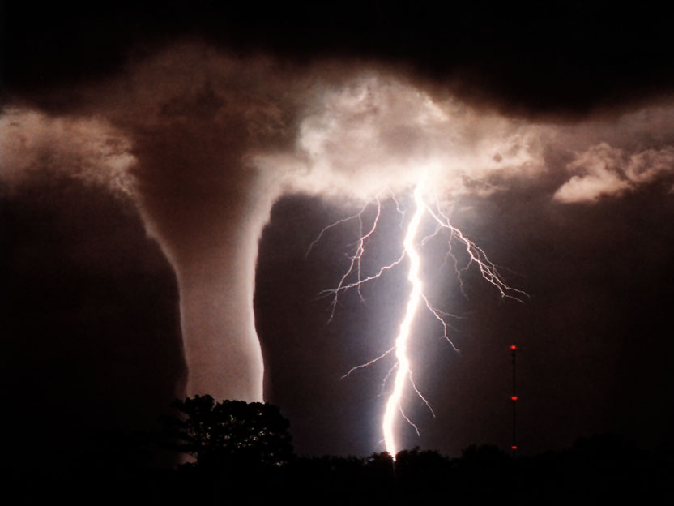
Двигается над землей смерч со средней скоростью 50-бОкм/ч. Наблюдатели отмечают, что его появление сразу вызывает панику. И это понятно не только из-за грандиозности явления, но и из-за его катастрофических последствий. Торнадо может не только поднять в воздух пыль на высоты тысяч метров. Сильные смерчи проходят десятки километров и срывают крыши, вырывают с корнями деревья, поднимают на воздух автомобили, разбрасывают телефонные столбы и разрушают верхние этажи зданий.
Если от сильного смерча не укрыться, он может поднять и бросить человека с высоты 10-го этажа, обрушить на него летящие предметы, обломки, придавить в руинах здания.
Лучшее средство спасения при приближении торнадо - укрыться в убежище. Если от метеорологов заранее получено штормовое предупреждение, службы гражданской обороны объявят по местному телевидению и радиосети (после гудков сирен "Внимание всем!) о том, что вам нужно делать. Это может быть краткая инструкция, информация об укрытиях в вашем районе или частичной эвакуации. Лучше всего пользоваться радиоприемником на батарейках: вероятнее всего с начала смерча подача электроэнергии прекратится, а быть в курсе сообщении штаба ГО и ЧС необходимо каждую минуту. Очень часто вторичные бедствия (пожары, затопления, аварии) гораздо больше и опаснее разрушений, поэтому постоянно получаемая информация может защитить вас.

может быть размыт. Если приходиться оставлять автомобиль, то его нельзя бросать на дороге.
Специалисты отмечают два пути, которыми вода разрушает населенные пункты. Прямое затопление - когда вода заливает улицы, двери и первые этажи зданий. И подтопление - когда вода проникает в подвалы через канализацию, по различным канавам и резко поднимает уровень грунтовых вод. И в том, и в другом случае страдают фундаменты домов. рвутся трубы, магистрали для газа, электричества, и связи.
Поэтому после того, как вода сошла, надо с осторожностью входить в здания, предварительно убедившись, что конструкции не пострадали. Прежде чем задерживать в помещении, его надо проветрить, открыв все окна и двери, и ни в коем случае не зажигать огонь, не включать электричество - возможна утечка газа. Чтобы просушить дом, нужно, оставив окна и двери открытыми, вынести по возможности все промокшие вещи, собрать воду и влажный мусор. Пользоваться электричеством, газом. водопроводом и канализацией можно только после того, как разрешат специалисты.
Как и при других стихийных бедствиях, надо иметь в виду вторичные риски: аварии на промышленных предприятиях, разлив химических веществ, опасность различных повреждений труб и обрыва электропроводов. Однако есть и своя специфика: нельзя употреблять попавшие в воду продукты, а затопленные колодцы необходимо осушить и затем откачивать воду до тех пор, пока она не станет пригодной для питья. Увидев труп животного, сообщить местным властям. Решать, когда можно брать питьевую воду и использовать подмокшие запасы продовольствия, должны только работники санитарной службы.
Песчаная буря
Верный признак того, что начинается песчаная буря - внезапная, тишина. Шорохи и звуки пропадают вместе с ветром. Пустыня буквально замирает. Резкое ощущение духоты усиливается сознанием неосознанной тревоги. На горизонте появляется маленькое облако, которое быстро растет и превращается в темно-багровую тучу. Поднимается пропавший было ветер и очень быстро достигает скорости 150-200км/ч.
Именно к этому и надо подготовиться заранее. Прежде всего выбрать место. Большой камень, дерево, развалины вскоре смогут защитить вас от ревущего песка. Если есть возможность спрятаться в машине, её надо при первых признаках ветра (когда определится направление) развернуть с таким расчетом, чтобы убежище оказалось с подветренной стороны.
Все ваши запасы воды и пищи должны быть с вами. Если ваше единственное укрытие - камень или дерево, при первых порывах ветра надо лечь с подветренной стороны и завернуться с головой в любую материю. Дышать - через платок. Флягу с водой рекомендуется зарыть в песок.

временное проживание. В первую очередь эвакуируются дети, детские учреждения и больницы. Предприятия вводят режим экстренных мероприятий, начинается защита продовольствия, вывод скота, техники и инвентаря.
Половодье даже в пойме малой реки стоит обычно дней семь. У средних рек этот срок от двух недель до месяца. Однако бывают ливневые наводнения, которые буквально обрушиваются на 2-3 часа.
Так случилось в центре Москвы 29 июля 1924 года: по Тверской к Кремлю неслась настоящая река, и в ней плыли газетные киоски. Пруды зоопарка, вышли из берегов и слились в озеро с соседними улицами. Самое примечательное, что на окраинах города в этот день не упало ни одной капли дождя. Также внезапный июльский ливень 1948 года в Кишиневе превратил некоторые улицы в овраги глубиной 5-6 метров.
Внезапные наводнения бывают и более длительными. Что делать, если резко поднимается вода? Во-первых, принять меры по защите дома и подготовиться к эвакуации. Во-вторых ,как можно быстрее занять безопасное возвышенное место и запастись любыми предметами , которые могут помочь в так называемом случае самоэвакуации.
Попросту говоря - кроме лодок и плотов, для вынужденного плавания можно подготовить бочки, бревна, щиты, двери, обломки деревянных заборов и автомобильные камеры. Если рекомендации даже набить пластиковыми закрытыми бутылками и мячами рубашку или брюки, если больше ничего способного поддержать вас на воде не оказалось.
До прибытия помощи или спада воды нужно оставаться на верхних этажах и крышах, на деверьях или других возвышениях. Чтобы спасатели могли быстрее обнаруэ1сить потерпевших, нужно в светлое время суток вывешивать на высокое место белое или цветное полотно, а в темноте -подавать световые сигналы.
Когда подошли спасатели, переходить в лодку или катер нужно по одному, не устраивая панику и пресекая её всеми средствами у других. Во время движения не разрешается меняться метами, ходить по плавсредству садиться на борта.
Самостоятельно из затопленного района можно уходить лишь в безвыходных ситуациях - когда одному из пострадавших, нужна медицинская помощь, когда вода все поднимается и нет никакой надежды на спасателей. Отсутствие пищи, даже длительное, нельзя считать уважительной причиной для риска самоэвакуации.
Решение выбираться самостоятельно должно быть принято обдуманно и хорошо подготовлено: плавсредство, защита от холода, маршрут и учет обстановки (течение, подъем или спад воды, отсутствие признаков деятельности спасателей и т.д.).
Прыгать в воду с подручным средством можно лишь в самом крайнем случае, когда нет надежды на спасение и возвышенность полностью затопляется. Выходить на возвышенные места вброд следует, только со страховкой и проверяя каждый шаг впереди, потому что знакомый путь

Гидрологи все наводнения разделяют на 4 типа:
- низкие - наблюдаются на равнинных реках раз в 5-10 лет. Они практически не нарушают ритм жизни при определенной подготовке.
- высокие наводнения заливают довольно большие участки речных долин и иногда существенно нарушают привычный быт, далее требуют эвакуации, а случаются раз в 20-25 лет.
- выдающиеся наводнения (раз в 50-100 лет) затапливают не менее 50% сельскохозяйственных угодий и требуют массовой эвакуации населения. Начинается затопление городов и населенных пунктов.
- катастрофические наводнения случаются раз в 100-200 лет: затапливается несколько речных систем, полностью меняется уклад жизни. Говорят, примерно так выглядел Всемирный потоп.
Гидрологи обычно заранее предупреждают о половодье - подъеме воды от весеннего таяния снега (вода поднимается надолго). Сложнее прогнозировать паводок - краткий подъем воды из-за ливней или зимних оттепелей. Ещё сложнее - подъем уровня в реках из-за нагона воды с моря или водохранилища, и уж тем более - наводнение из-за прорыва плотин или цунами.
Однако большинство наводнений удается предсказать и уменьшить потери: создаются паводковые комиссии, которые проверяют состояние дамб и плотин, различных специальных средств, информируют население и при необходимости начинают инженерные работы. Например, роются водоотводные канавы и возводятся насыпи, для чего, кроме строительных организаций и служб гражданской обороны, подключаются местные войсковые части.
Что делать при прогнозе наводнения? Обычно он содержит информацию об ожидаемом времени и границах затопления, а одновременно - рекол4вндации жителям или порядок эвакуации. Если ваш дом, попадает в объявленный регион затопления, нужно:
- отключить газ, воду и электричество;
- погасить огонь в печах;
- перенести на верхние этажи и чердаки ценные предметы и вещи;
- закрыть окна и двери ,при необходимости - обить окна и двери первых этажей досками или фанерой.
Если получено предупреждение об эвакуации:
- подготовить теплую удобную одежду, сапоги, одеяла, деньги и ценности;
- собрать трехдневный запас питания;
- подготовить аптечку первой помощи и лекарства, которыми вы обычно пользуетесь;
- завернуть в непромокаемый пакет паспорт и другие документы;
- взять с собой туалетные принадлежности и постельное белье.
Все вещи и продукты лучше уложить в рюкзак, чемодан или сумку. Будет объявлено, куда и как (специальным транспортом или пешком) следует направляться из опасной зоны. В конечном пункте эвакуации необходимо зарегистрироваться.

Строительство | 0,000092
Сельское хозяйство | 0,000087
Молния | 0,0000001
Но для того, чтобы снизить даже десятимиллионную долю риска, во время грозы на открытой местности нужно принять специальные меры. Во-первых, не прятаться под высокие деревья (особенно - отдельно стоящие). Более опасны дуб, тополь, ель, сосна. Редко молния ударяет в березу и клен, почти невероятно, чтобы она ударила в кустарник.
Находясь на открытом пространстве, лучше присесть в сухую яму, траншею. Тело должно иметь по возможности меньшую площадь соприкосновения с землей. Не стоит бежать, а если вы едете в машине -нужно остановиться.
В горах следует избегать гребней, выступов и других возвышенных точек. Опасно находиться рядом с металлическими предметами. Не стоит купаться, лучше находиться находится на сухой поверхности (например, в палатке).
В условиях жилища, разумеется, не рекомендуется находиться на крыше и около токоотвода и заземлителя (заземлитель - проводник, находящийся в контакте с землей, например, закрытый стальной лист). Если у вашего радио или телевизора на крыше индивидуальная антенна, её следует отсоединить от приборов. Не стойте у открытого окна.
Подробные сведения по защите различных сооружений содержатся в указаниях по проектированию и устройству молниезащиты зданий и сооружений. Там же можно найти и нормы безопасности от атмосферного электричества стационарного туристского лагеря. Коротко, можно защититься группой отдельно стоящих стержневых молниеотводов или стальной проволокой, натягиваемой над концом каждой палатки. А ветки растущих вблизи высоких деревьев следует подрезать, чтобы они не были ближе двух метров от палаток.
Человеку, пострадавшему от атмосферного электричества необходимо немедленно делать искусственное дыхание. При остановке сердца - непрямой массаж. Внутрь дают анальгин, врач введет противошоковые средства. Пострадавшего необходимо доставить в больницу, если это невозможно - напоить горячим чаем и обеспечить покой. Среди народных заблуждений есть и рецепт закопать в землю пострадавшего. Ни в коем случае не делайте этого: лучше не будет, зато м-оэ/сет быть хуже.
Есть один народный совет - не браниться на Егорьев день (6 мая по новому стилю), а то убьет громом. Этому совету стоит следовать и во все остальные дни. Например для того, чтобы не создать экстремальную бытовую ситуацию, гораздо более реальную и опасную, чем молния, как поучительно доказывает гениальная пьеса А.Н.Островского "Гроза".

Наводнение

Если вы оказались в завале помните, что прежде всего нельзя тратить силы на панику. Без воды и пищи вы можете продержаться достаточно долго, но первое условие - присутствие духа. Постарайтесь понять, где вы находитесь, нет ли поблизости выхода и других людей, прислушайтесь, подайте голос. Помните, что зажигать огонь нельзя, что трубы и батареи - возможность дать о себе знак. Надейтесь на помощь и боритесь за свою жизнь, даже если часы сменяются днями. Из руин армянского землетрясение около 15 тысяч человек были спасены в течение 7 дней. Самое главное - знать, что делать. Предупредить о землетрясении может и сигнал: "Внимание всем!" гражданской обороны, гудки сирен. Услышав такой сигнал, надо включать радиоприемник, репродуктор, телевизор (на местную станцию), а затем действовать согласно полученной информации.

Молния

Одна из классических ошибок в системе личной безопасности с высокой художественной убедительностью раскрыта А.Н.Островским. Недооценка реальной угрозы из-за страха перед мнимой угрозой привела Катерину Кабанову, главную героиню пьесы "Гроза", к тому, что потеряв самообладание во время ударов молнии, она открыла важные сведения о совей яичной жизни, что впоследствии привело к трагедии. А ведь опасность поражение практически отсутствует, так как К.Кабанова находилась в помещении (кирпичном) и, судя по косвенным данным, на местности были более высокие объекты, которые в случае реальной молниеопасности приняли бы на себя электрический разряд. Кроме того, простое знакомство со статистикой риска показывает, насколько мнимой была опасность поражения. Рассмотрим данные английской фирмы Аrtur D Littre, занимающейся уже более 100 лет вопросами безопасности) по вероятности индивидуального смертельного риска в различных сферах деятельности. Единица измерения этой таблицы - возможность смертельного случая от указанной причины для одного конкретного человека за год его жизни. Легко подсчитать, что К.Кабановой нужно было прожить 1000 лет, чтобы угроза погибнуть от молнии стала такой же реальной, как и от дорожно-транспортного происшествия в наше время. А веди вряд ли можно предположить, что выйдя из дома и увидев в очередной раз улицу с интенсивным движением, какая-нибудь наша современница стала немедленно рассказывает о супружеской неверности.
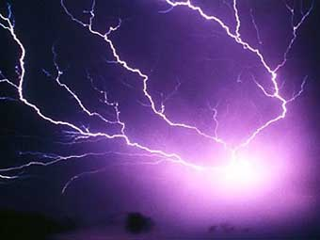
Таблица риска
Вид деятельности | Риск | (частота смертей в год)
Автомобильные аварии | 0,0001
Преступления | 0,0004
Рыбная ловля | 0,00088
Добыча угля | 0,00011

Когда стихия становится катастрофой...
Что делать?

Землетрясение

Что делать во время землетрясения? Прежде всего запомнить, что самое главное - защититься от обломков, стекол, тяжелых предметов в доме. Помнить, что пожары и промышленные аварии - обычные спутники стихийного бедствия. И не поддаваться панике.
Опасны землетрясения силой выше 5 баллов. Это значит - начинают раскачиваться люстры, падает посуда, осыпается побелка. От момента, когда вы почувствуете первые толчки, до колебаний, опасных для здания, у вас есть 15-20 секунд.
Исходя из этого и надо действовать. Если вы на первом этаже, нужно покинуть здание. На втором и выше - занять самое безопасное место. Это проёмы капитальных внутренних стен, углы, образованные стенами. Можно спрятаться под балками каркаса, под несущими колоннами, просто у внутренней капитальной стены. Если с вами дети, укройте их собой. Успейте открыть дверь из квартиры.
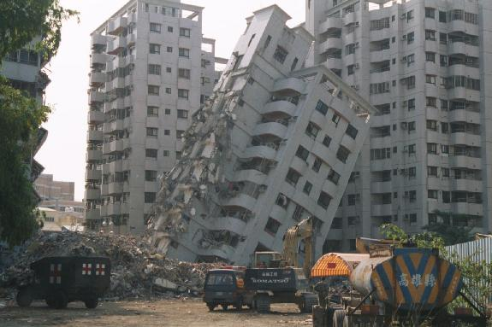
Опаснее всего - у застекленных проёмов наружных стен ,у окон, в угловых комнатах. Ни в коем случае не пользуйтесь лифтом. Опасайтесь лестниц и выходных дверей. Много несчастных случаев происходит когда люди пытаются войти или покинуть здание.
От обломков штукатурки и стекол можно дополнительно защитить себя в здании - влезть под прочный стол. Кровать, накрыть голову руками. Если в здании у вас есть лишнее время - выключите электричество и газ. Погасите огонь и не зажигайте спичек.
Естественно, во время землетрясения начинается паника. Пресекайте давку в дверях, останавливайте всех ,кто собирается прыгать с балконов и окон этажей выше первого, а также через застекленные окна.
Как только толчки прекратятся, выходите на улицу. Опасны карнизы, балконы, провода, трубы. Как можно быстрее надо отойти от зданий, столбов, оград; лучше всего оказаться на открытой площадке, пустыре, сквере. Нужно осмотреть завалы - не нужна ли помощь, при этом действовать необходимо с крайней осторожностью. Не занимать без крайней нужды телефон - станции будут перегружены.
Если землетрясение застало вас в дороге, немедленно остановите машину, лучше на открытом пространстве, и не выходите до окончания толчков. Водитель автобуса должен открыть двери. Но пассажирам безопаснее находиться на своих местах. В метро пассажирам угрожает только паника. Будьте готовы к тому, что погаснет свет. Однако в метро при землетрясении безопаснее, чем наверху.
Интересные сведения о стихийных бедствиях, взятые из книги рекордов Гиннеса

Землетрясения
Самые сильные землетрясения. Ежегодно на Земле регистрируют около 500 тысяч различных сейсмических и микросейсмических возмущений, из которых 100 тысяч ощущаются человеком и 1000 причиняют ущерб. Самая большая глубина (720 км) гипоцентра (подземного центра) землетрясения была зарегистрирована в Индонезии в 1933, 1934, 1943 годах. Для измерения силы измерения силы землетрясений с 1954 года обычно применяется шкала Рихтера, названная так в честь доктора Чарльза Рихтера (1900-1985). Её основной показатель М₅ основан на амплитудах наземных волн с периодом 20 с. Самая большая величина, зарегистрированная по этой шкале, равна 8,9 балла. Однако шкала Рихтера не даёт правильных представлений о силе крупнейших землетрясений, когда М₃ превышает 8 баллов. Для измерения силы таких измерений лучше использовать концепцию сейсмического момента, предложенную К.Аки в 1966 году. Крупнейшее землетрясение, измеренное по этой шкале, произошло в Чили в 1960 году. Его энергия превысила 10 Дж.
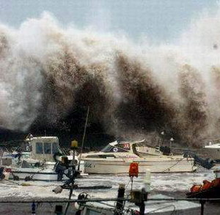
Самое большое количество жертв. Больше всего людей погибло в результате землетрясения, затронувшего все города Ближнего Востока и Восточного Средиземноморья приблизительно в июле 1201 года. Сейчас учёные считают, что число жертв составило 1 100 000 человек. По более точным данным, продолжительное землетрясение в китайских провинциях Шэньси, Шаньси и Хэнань 2 февраля 1556 года унесло жизни 830 000 человек. Самое большое число жертв в наше время было зарегистрировано во время Тянь-шаньского землетрясения (7,9 балла по шкале Рихтера) в Восточном Китае в 1976 году начавшегося 28 июля в 3 часа утра по местному времени. Первая опубликованная цифра сообщала о 655 237 погибших, позже их число приблизилось к 750 тыс. 22 ноября 1979 года агентство Синьхуа без каких-либо пояснений уменьшило эту цифру до 242 тысяч.
Материальный ущерб. Самые крупные разрушения причинило землетрясение Шинсай ("великое") на равнине Кванто, Япония, 1 сентября 1923 года. В заливе Санами морское дно в одном месте опустилось на 400м. По официальным данным, число погибших и пропавших без вести во время этого землетрясения и вызванных им пожаров составило 142 807 человек. В Токио и Йокохаме было разрушено 575 тыс. строений. Сумма ущерба была оценена в миллиард фунтов стерлингов ( по современному курсу 17 миллиардов фунтов стерлингов).

- Название одного из погибших городов, увековеченное в картине
русского живописца К. Брюллова.
- Название вулкана на юге Италии.
- Гора на острове Сицилия, которую впервые назвали «Вулканом».
- Потоки раскалённой породы, стекающие во время извержения вулкана
по его склонам,
- Гигантские котлованы с крутыми стенками, образующиеся после
прекращения извержения вулкана в результате провала его вершины.
- Бог огня у древних римлян.
- Наклонная поверхность, по которой стекает лава при извержении
вулкана.
- Отверстие, через которое выбрасывается содержание вулкана.
- Бог огня у древних греков.
10. Расплав горных пород внутри Земли.
После игры «Ступеньки интеллекта», ребята просматривают фильм «Стихийные природные явления», в течение 5 минут.
В заключение урока итоговый тест: Подберите каждому термину в левой колонке определение из правой:
1. Земная кора А, Прибор, фиксирующий сотрясение
2.3емлетрясения земной коры.
- Эпицентр Б. Верхний твёрдый слой Земли.
- Вулкан В. Место, где возник подземный удар.
- Гейзер Г. Огнедышащая гора.
- Сейсмограф Д. Природный, периодически
- Магматические породы фонтанирующий горячий источник.
Е. Сотрясение земной коры, в результате её разломов.
Ж. Породы, из которых в основном состоит земная кора.
Взаимопроверка теста. Подведение итогов по группам и выставление оценок в журнал. Ребятам сказать спасибо, за проведённый урок

